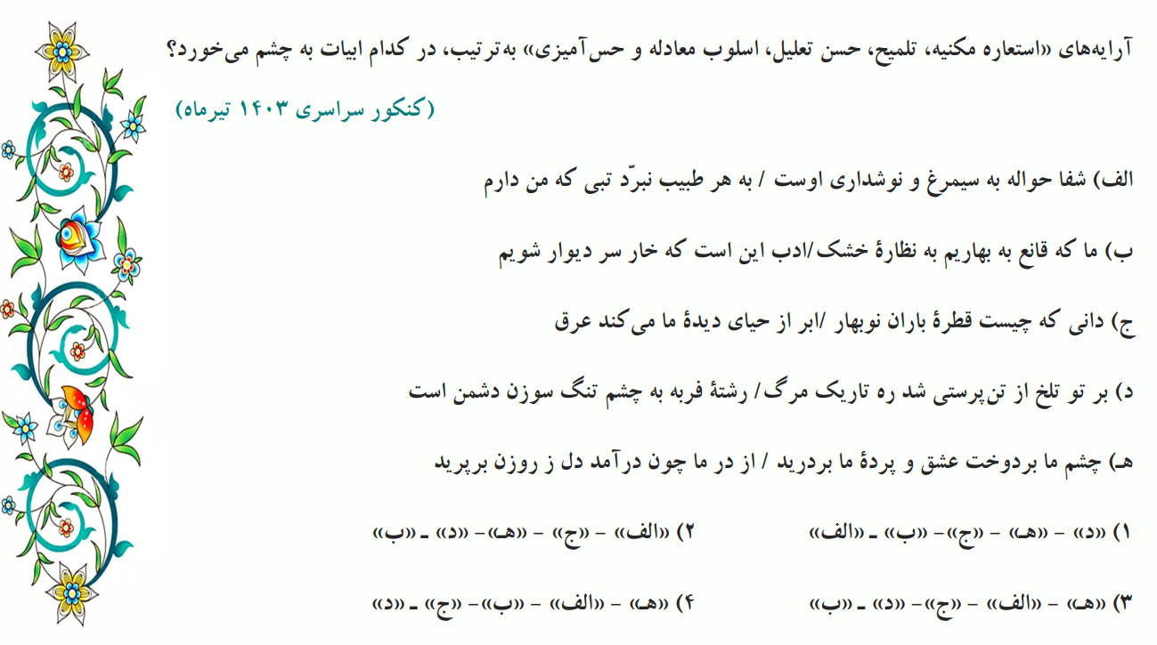
1) پاسخ گزینۀ 3
بیت «هـ»: استعارۀ مکنیه: اینکه عشق از در وارد شود، استعارۀ مکنیه دارد.
بیت «الف»: تلمیح: اشاره به ماجرای رستم و آوردن نوشدارو توسط سیمرغ
بیت «ج»: حسن تعلیل: آوردن دلیل ادبی و غیرمنطقی، برای بارش باران
بیت «د»: اسلوب معادله: مصراع دوم، مصداق و مثالی برای مصراع اول است.
بیت «ب»: حسآمیزی: «نظارۀ خشک»: ترکیب دو حس بینایی و لامسه
نکات:
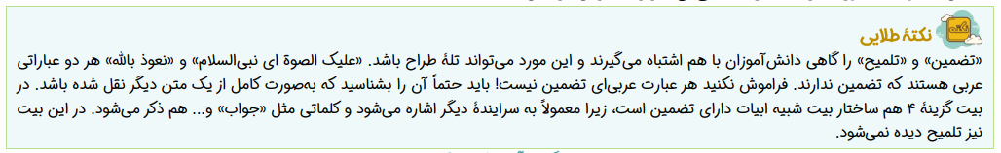
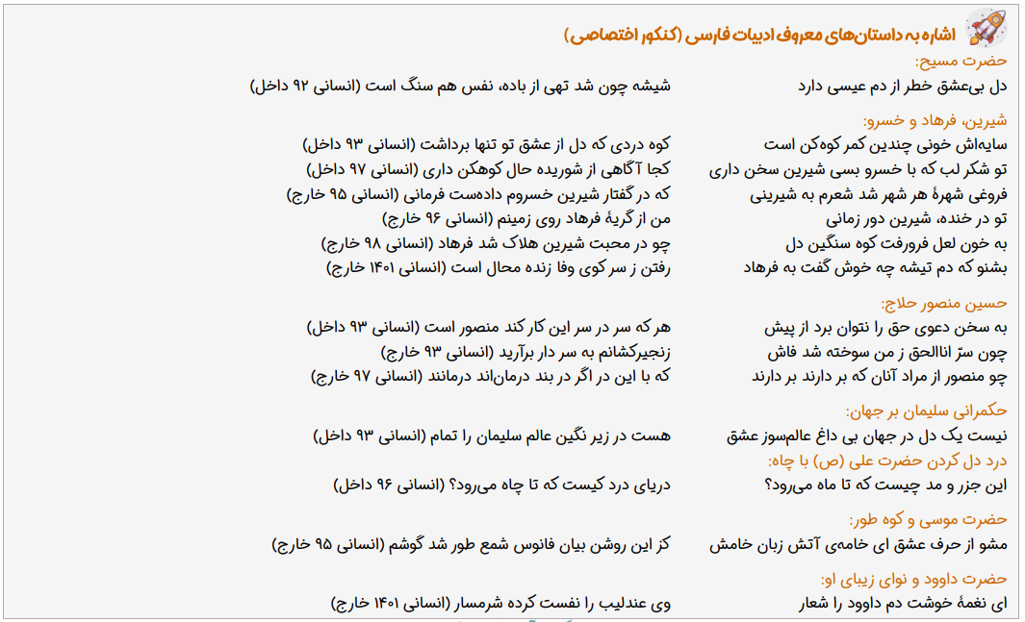
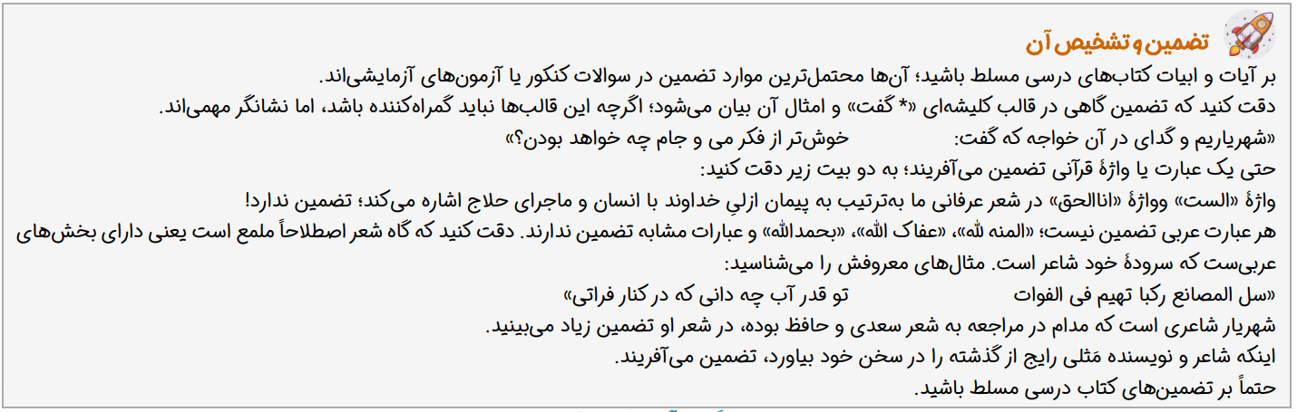
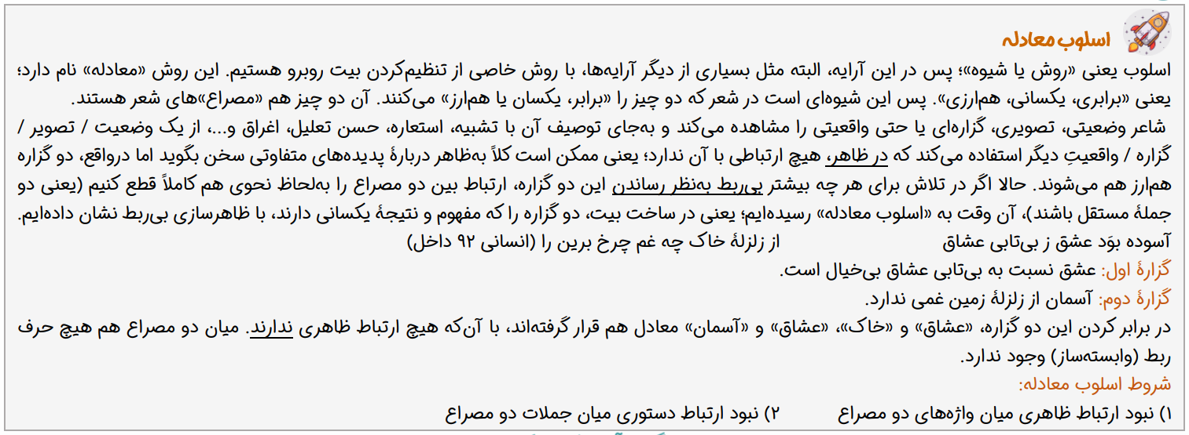
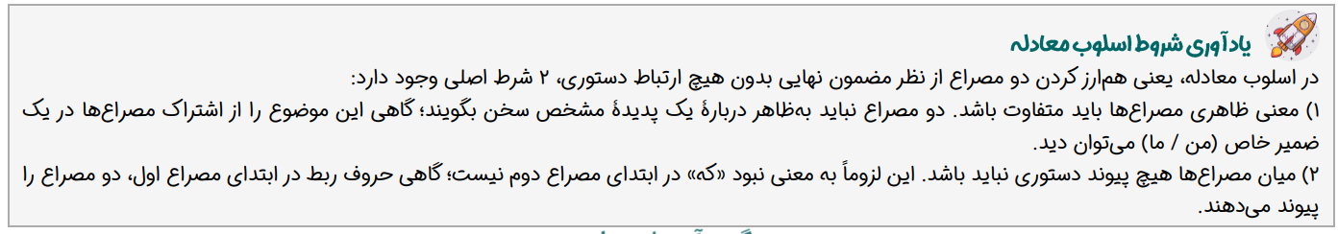
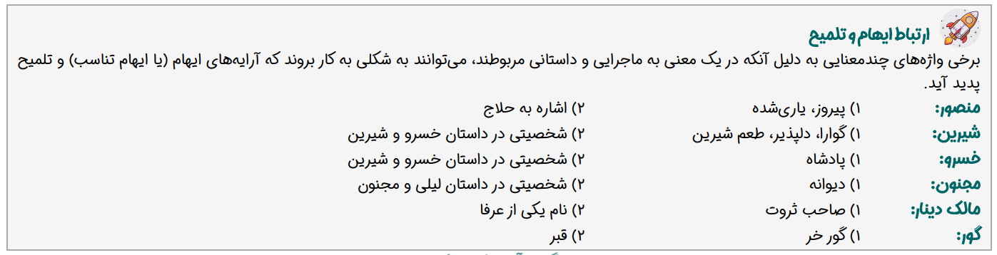
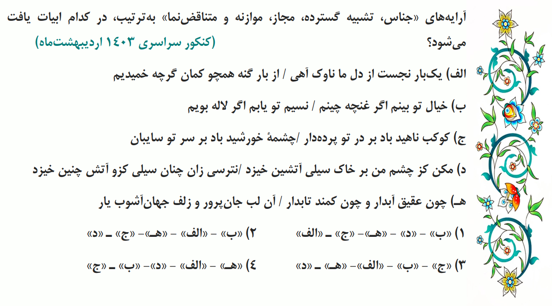
2) پاسخ گزینۀ 2 (گزینۀ 4 هم می‌تواند پاسخ صحیح این تست باشد)
گزینۀ «2»: جناس بیت «ب»: بینم – چینم / تشبیه گستردۀ بیت «الف»: همچو کمان / مجاز بیت «هـ»: جهان (مردم جهان) / موازنۀ بیت «ب»: تمام کلمات دو مصراع دارای سجع هستند. / متناقض نمای بیت «د»: سیل آتشین (آب و آتش که تضاد دارند با هم جمع شده‌اند)
گزینۀ «4»: جناس بیت «هـ»» آبدار – تابدار / تشبیه گستردۀ بیت «الف»: همچو کمان (ذکر ادات) / مجاز بیت«د»: خاک (مجاز از زمین) / موازنۀ بیت «ب»: تمام کلمات دو مصراع دارای سجع هستند. / متناقض نما : سایبانی خورشید
نکات:
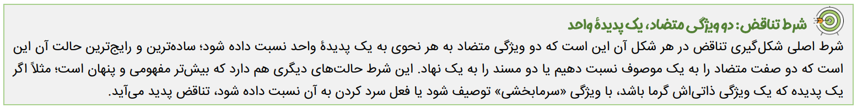
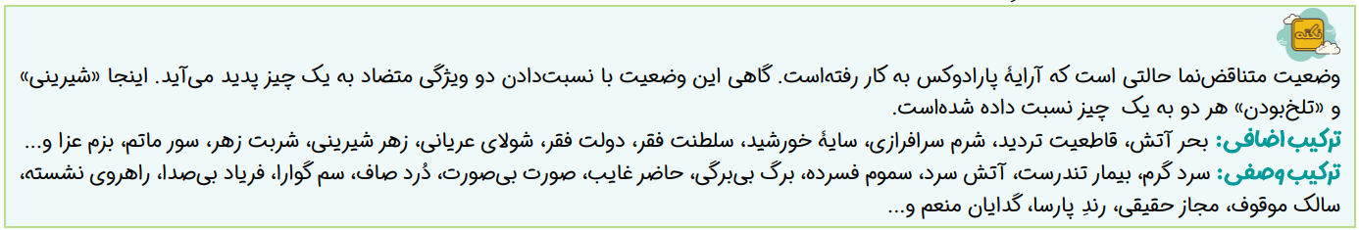
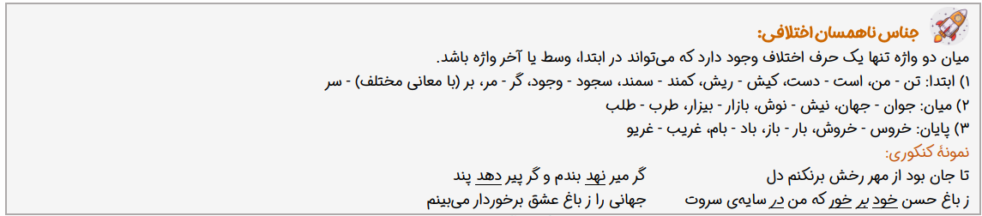
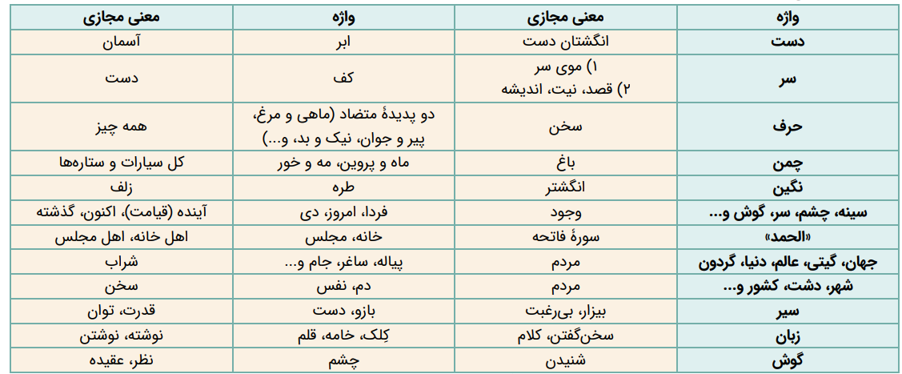
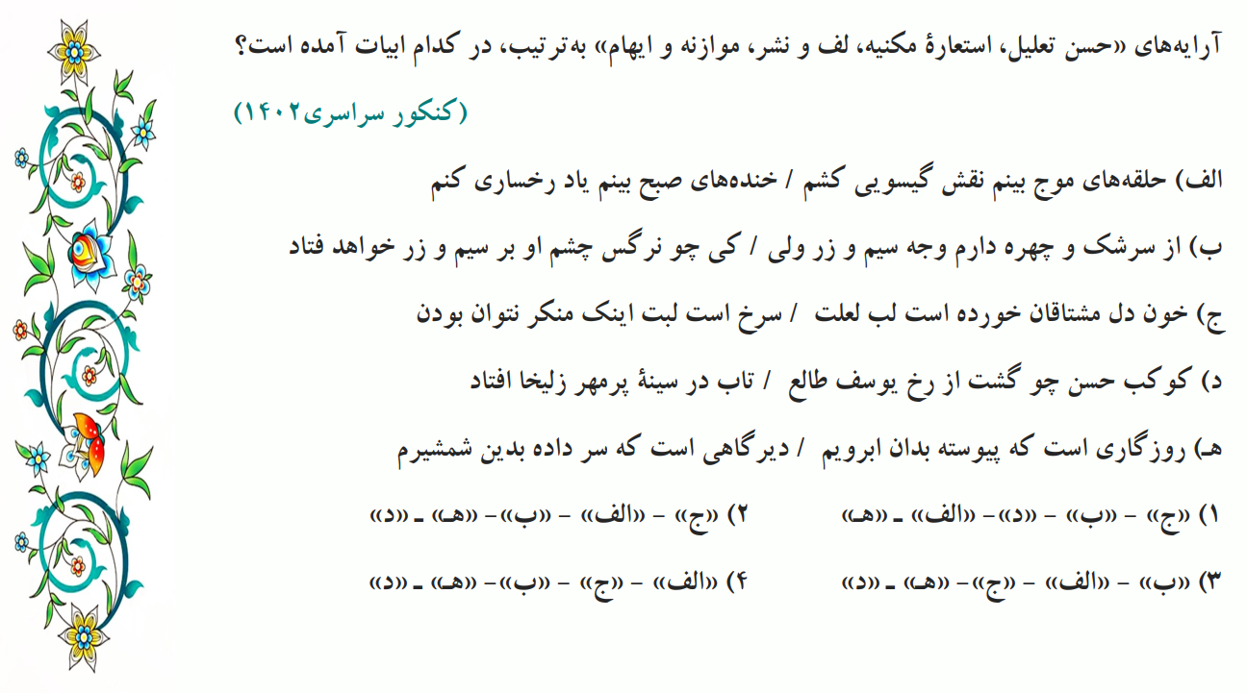
3) پاسخ گزینۀ 2
بیت «ج»: حسن تعلیل: دلیل سرخی لب معشوق را خوردن خون دل عاشقان می‌داند.
بیت «الف»: استعارۀ مکنیه: خنده‌های صبح
بیت «ب»: لف و نشر: لف‌ها: سرشک – چهره / نشرها: سیم - زر
بیت «هـ» موازنه: بیت کلمات مصراع اول و دوم دوبه دو سجع متوازی و متوازن برقرار است.
بیت «د»: ایهام: تاب در دو معنای «پر تو و روشنی» و «حرارت و سوزش» قابل پذیرش است.
در عبارت «سینۀ پر مهر زلیخا» واژۀ مهر دارای ایهام تناسب است؛ این واژه در معنی «محبت» به کار رفته اما «معنی» خورشید» با «کوکب» تناسب دارد.
نکات:
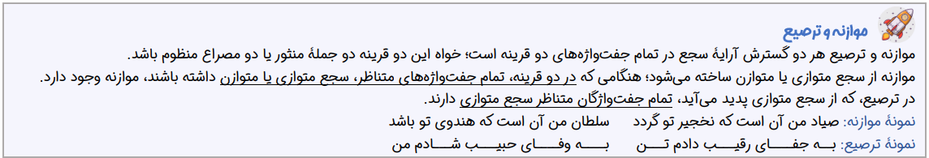
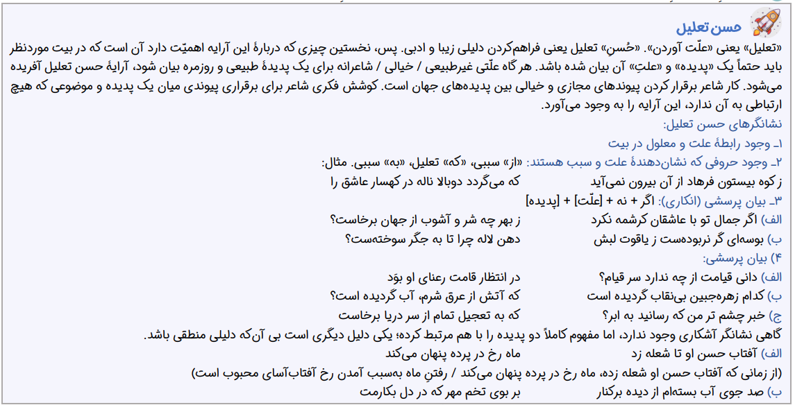
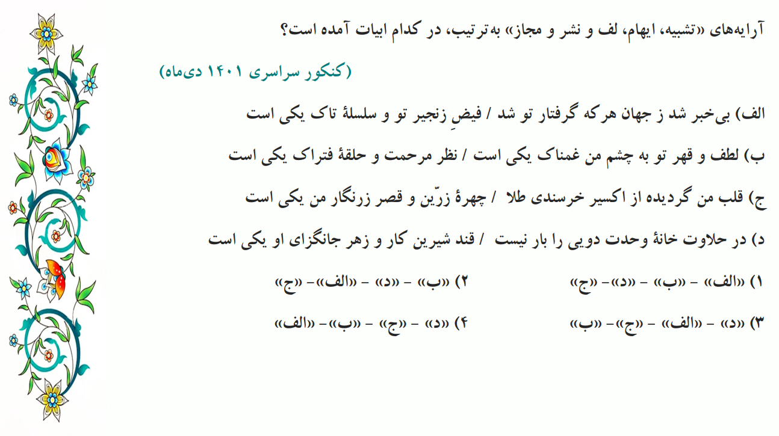
4) پاسخ گزینۀ 4
تشبیه: در بیت «د»: «حلاوت خانۀ وحدت» اضافۀ تشبیهی است.
ایهام: در بیت «ج» واژۀ «قلب» در دو معنی پذیرفتنی است و ایهام دارد: 1- دل 2- سکۀ تقلبی
لف و نشر: در بیت «ب» واژه‌های «لطف و قهر» لف و «نظر مرحمت و حلقۀ فتراک» نشر هستند.(لف و نشر مرتب)
مجاز: در بیت الف واژۀ «جهان» دارای مجاز به علاقۀ محلیه است.
نکات:
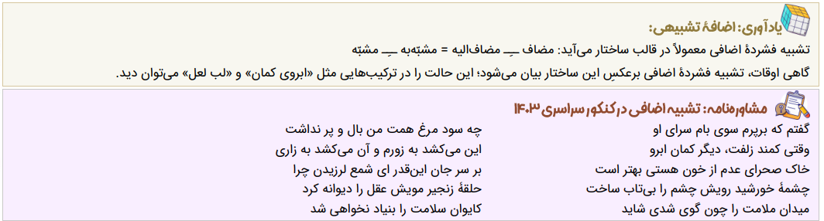
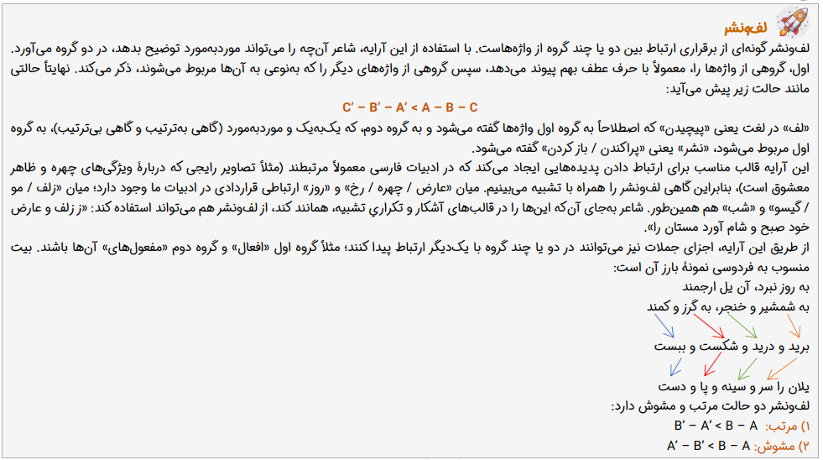

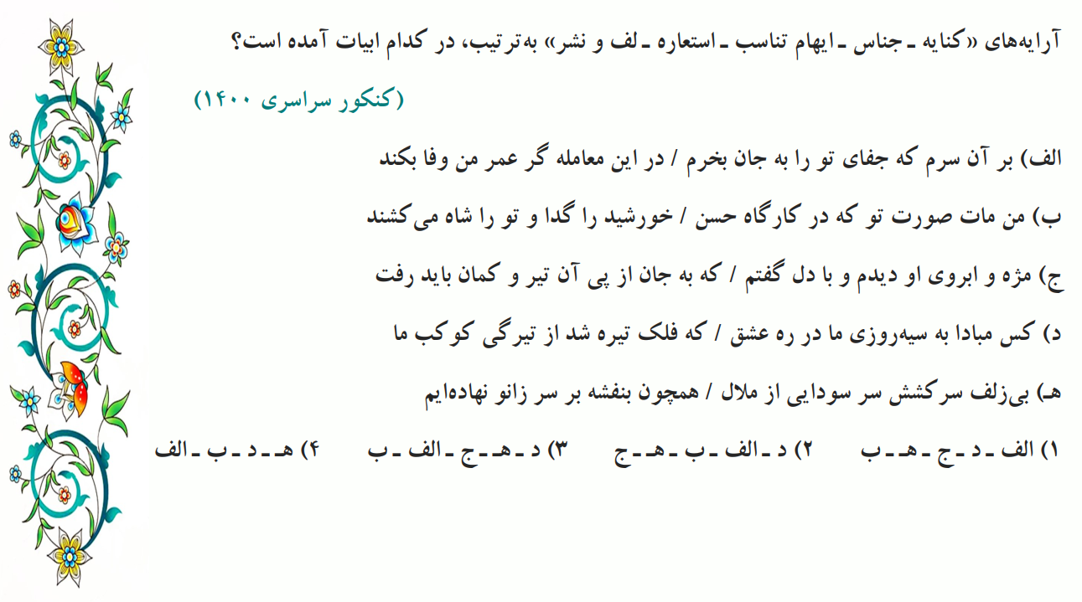
5) پاسخ گزینۀ 2
الف) جناس ناهمسان اختلافی میان «جفا» و «وفا» / ب) «مات» دارای دو معنی است: «1) محو، سرگشته 2) حالتی در شطرنج» در بیت، معنای اول به کار رفته است اما به سبب واژۀ «شاه» معنی دوم هم به خاطر می‌آید و ایهام تناسب می‌سازد. / ج) «مژه و ابرو» با «تیر و کمان» ارتباط دارد و دارای لف و نشر هستند. / د) «سیه‌روزی» کنایه از بیچارگی و فلاکت است. / هـ) بنفشه سر بر زانو گذاشته است؛ استعارۀ مکنیه.
نکات:
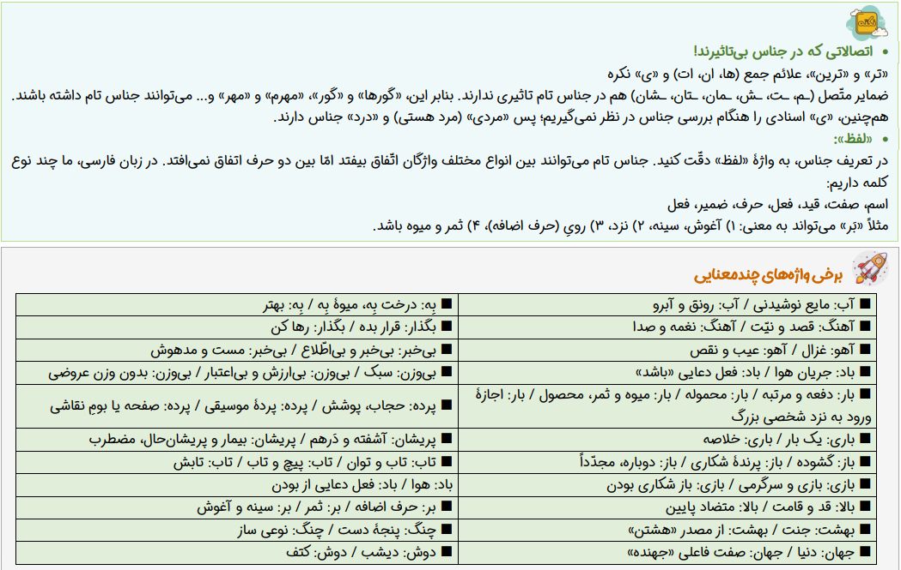
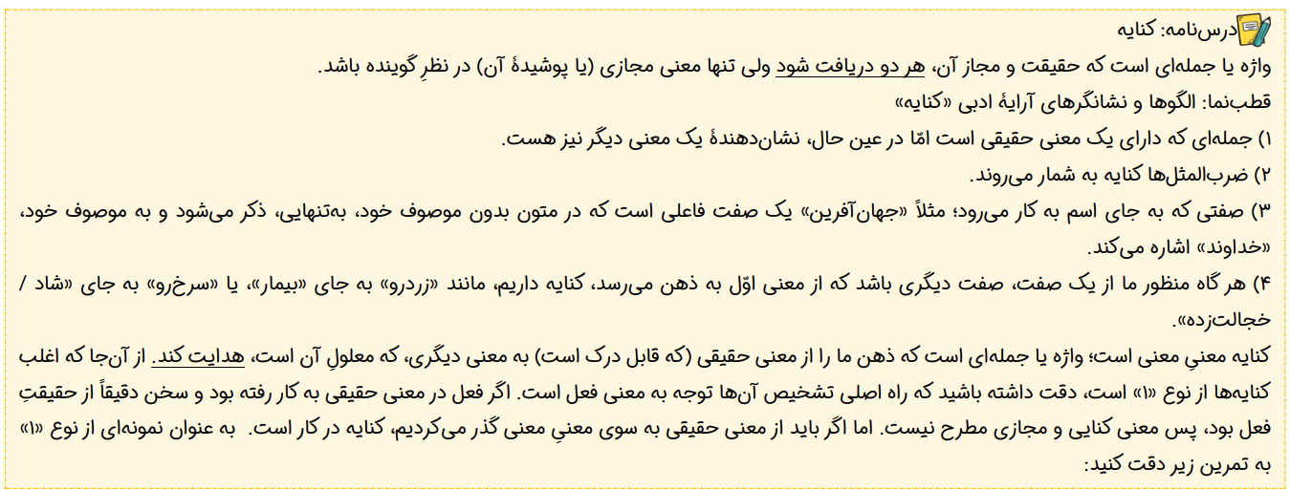
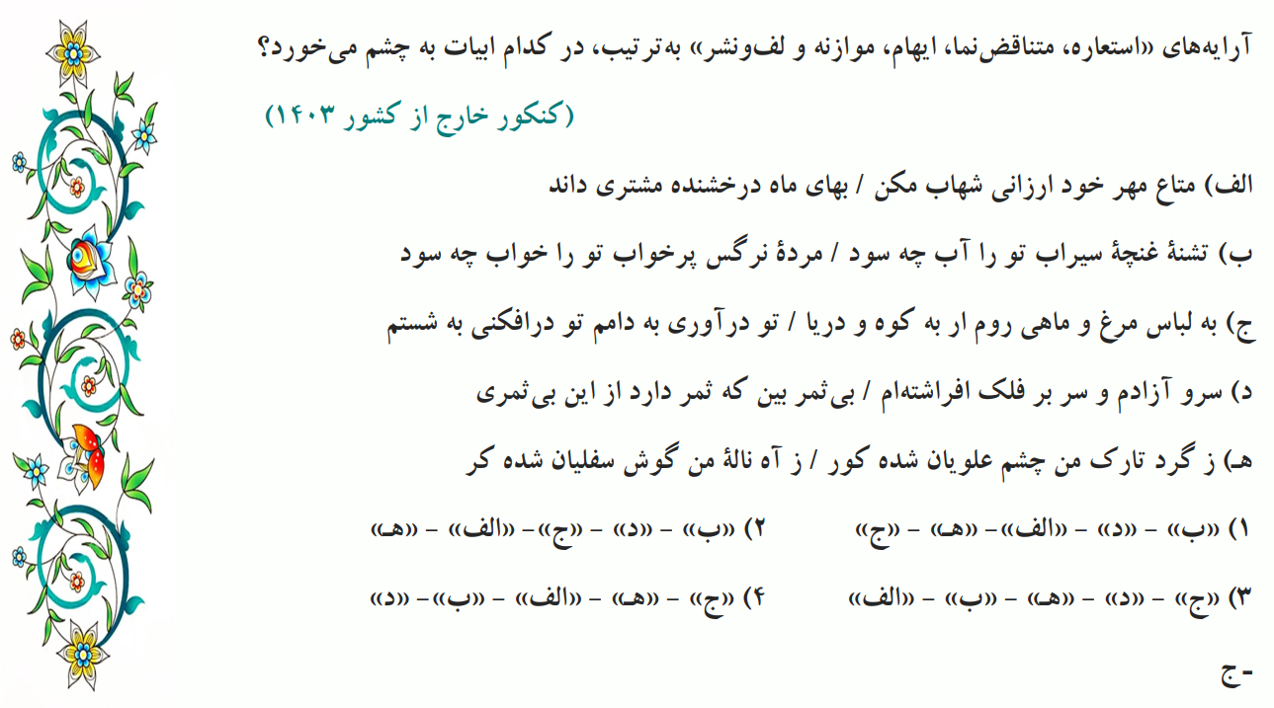
6) پاسخ گزینۀ 1
بیت «ب»: استعاره: «غنچه» استعاره از دهان - «نرگس» استعاره از چشم
بیت «د»: متناقضنما: اینکه بیثمری، نوعی ثمر باشد، متناقضنما است.
بیت «الف»: ایهام: «بها»: 1- ارزش و قیمت، 2- روشنایی و درخشندگی
بیت «هـ»: موازنه: کلمات روبهروی دو مصراع، با هم سجع متوازی و متوازن دارند.
بیت «ج»: لف و نشر: لفها: مرغ و ماهی - نشرها: کوه و دریا / لفها: مرغ و ماهی - نشرها: تو درآوری به دامم و تو درافکنی به شستم (لف و نشر مرتب)
نکات:
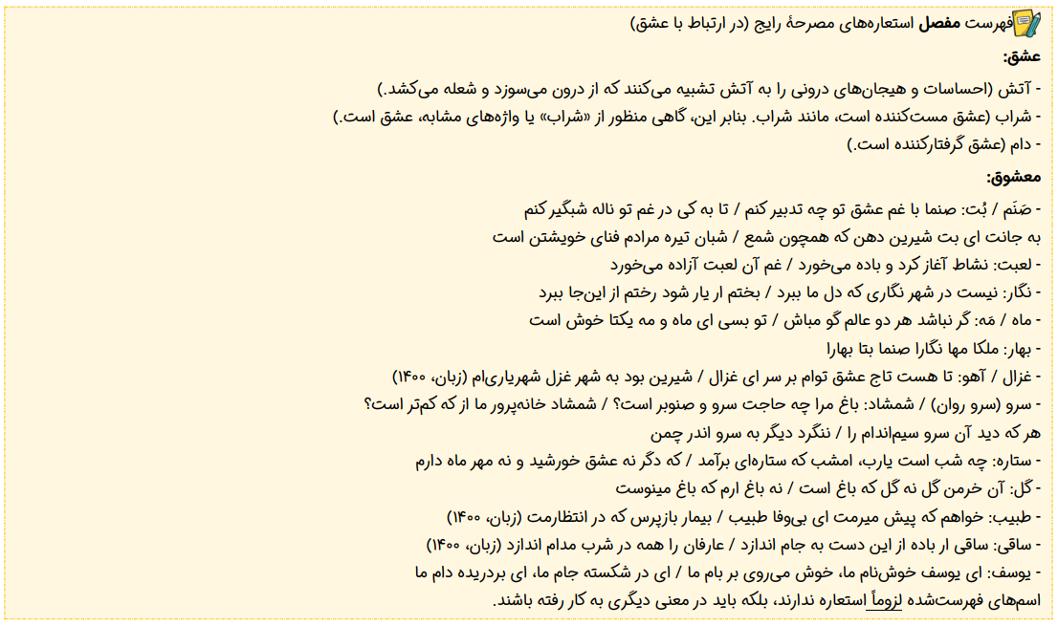
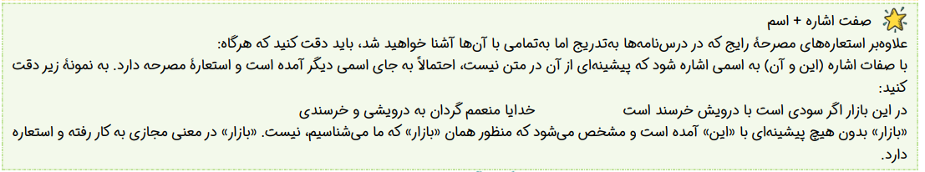
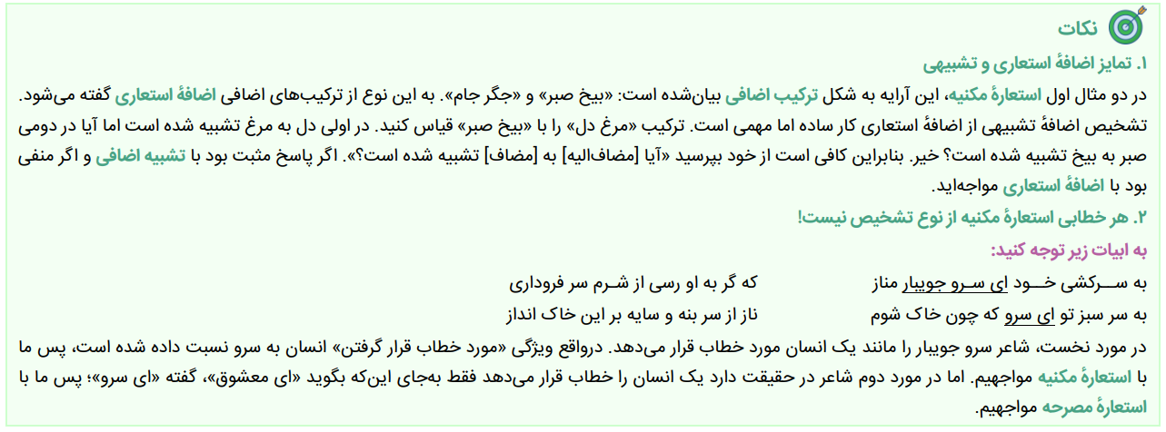
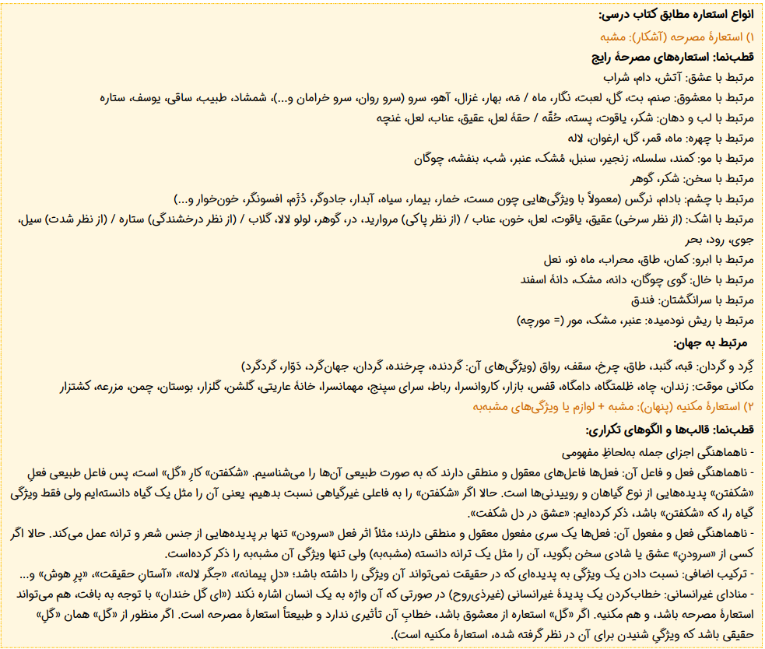
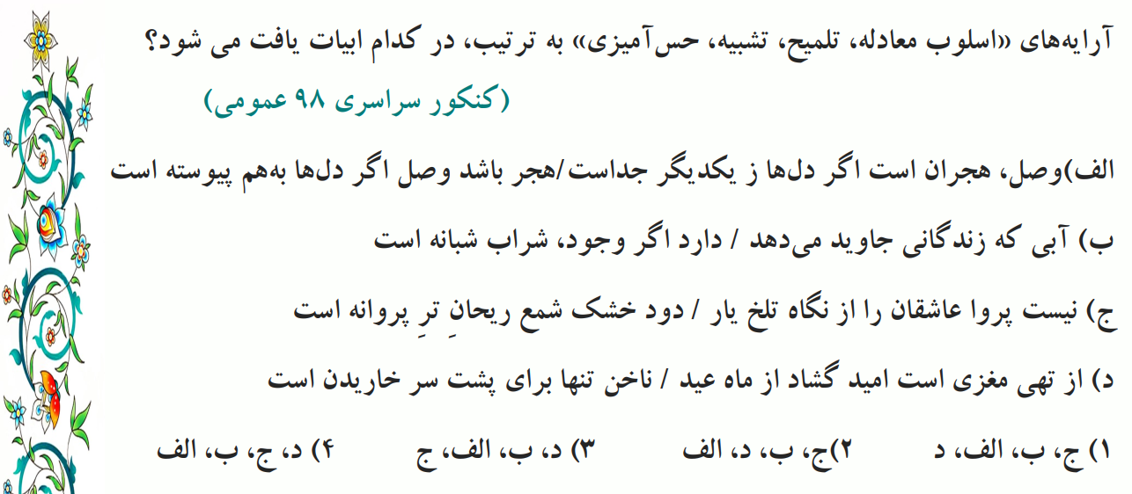
7) پاسخ گزینۀ 3
الف) تشبیه: وصل (مانند) هجران است / هجر (مانند) وصل است / ب) تلمیح: بیت اشاره دارد به داستان حضرت خضر / حس آمیزی: نگاه تلخ / اسلوب معادله: مصراع دوم مثالی برای مصراع اول است و مصراع‌ها استقلال نحوی و معنایی دارند.
نکات:
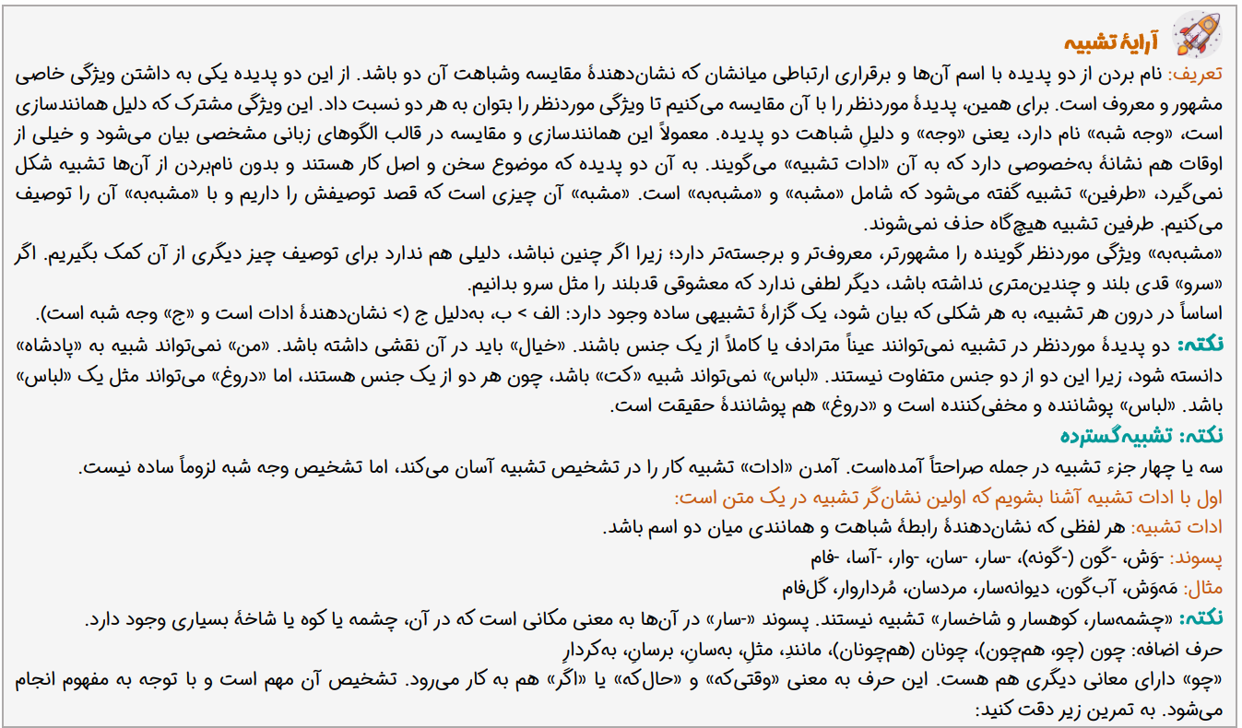
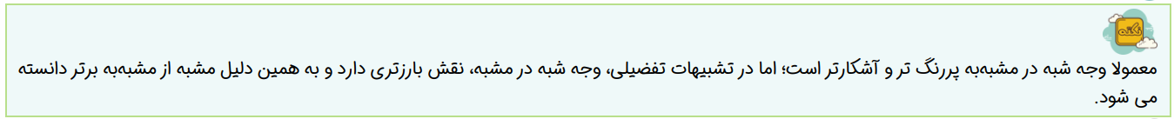
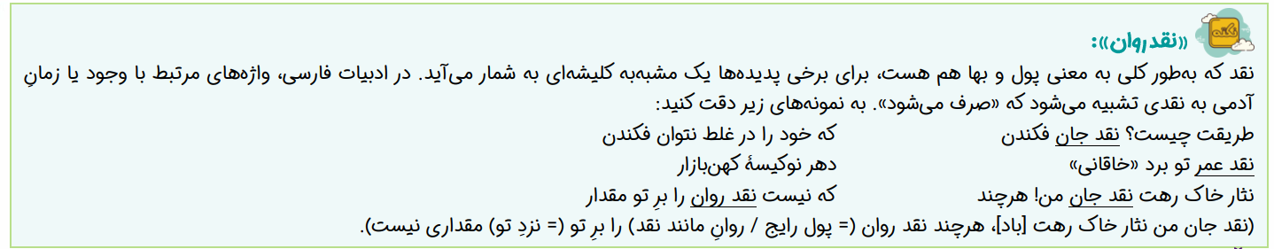

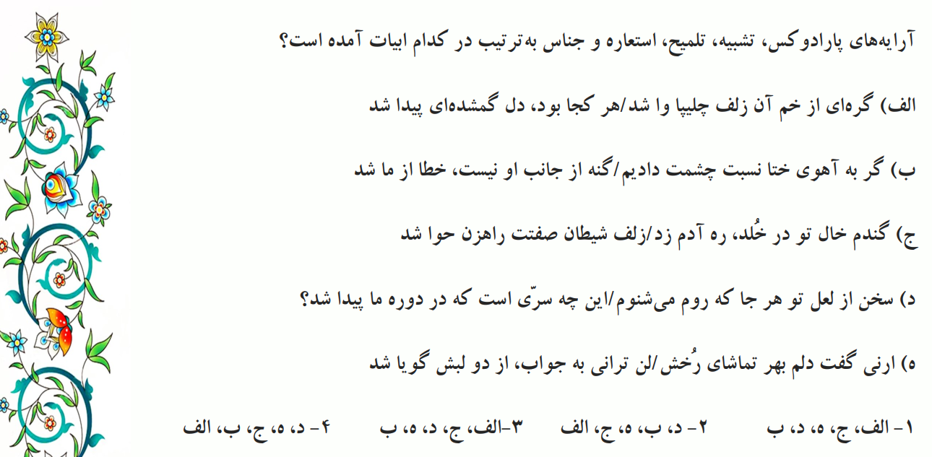
8) پاسخ گزینۀ 1
الف) تناقض: مصراع دوم دارای تناقض است./ ج) تشبیه: «گندم خال» - زلف شیطان صفت/ هـ) تلمیح: «لن ترانی – ارنی» اشاره دارد بر داستان حضرت موسی/ د) استعاره: «لعل» استعاره از لب می‌باشد / ب) جناس: ختا و خطا دارای جناس هستند.
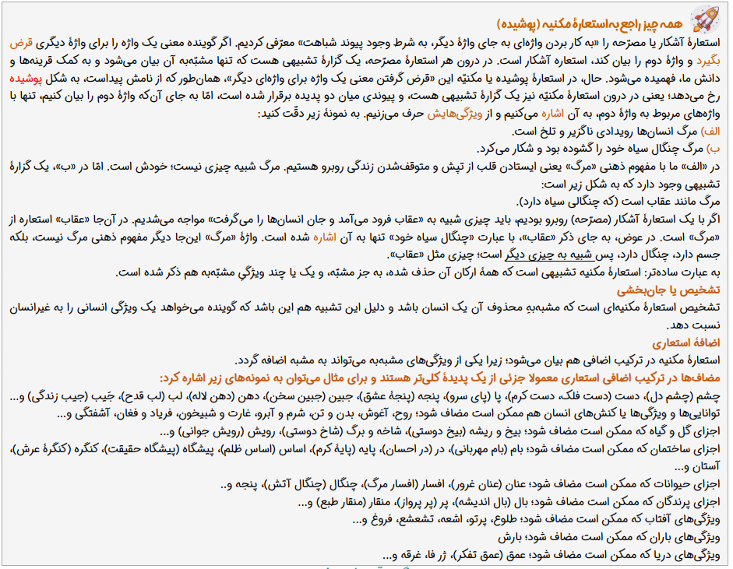
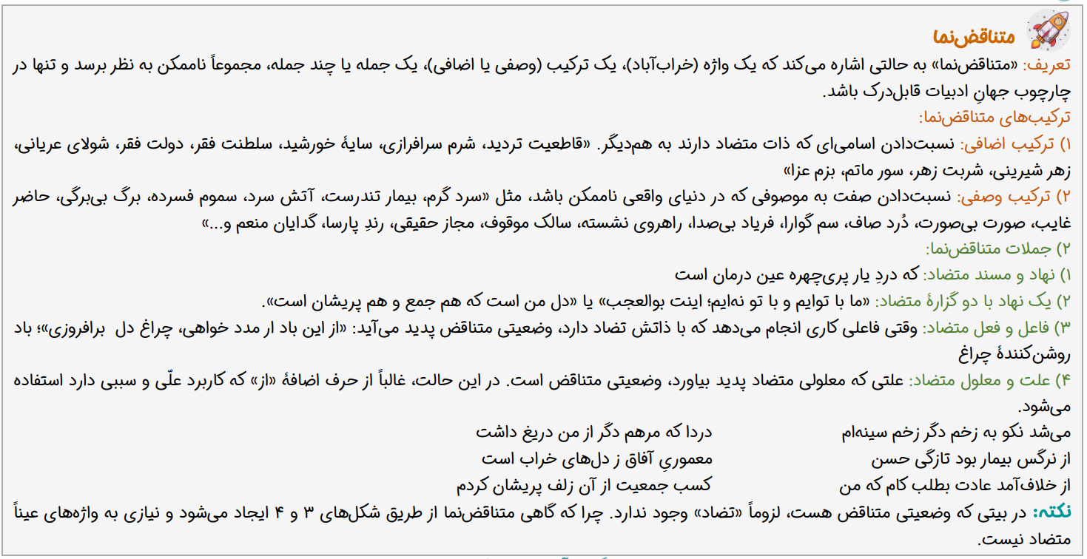
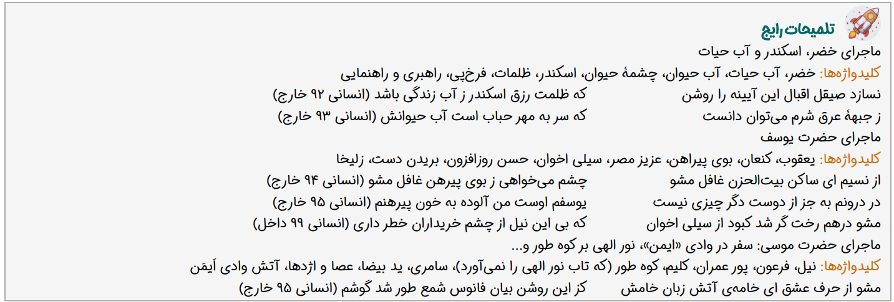
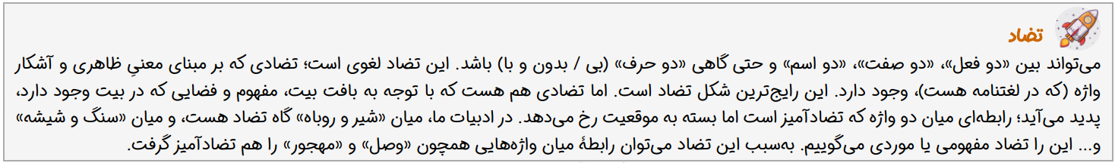

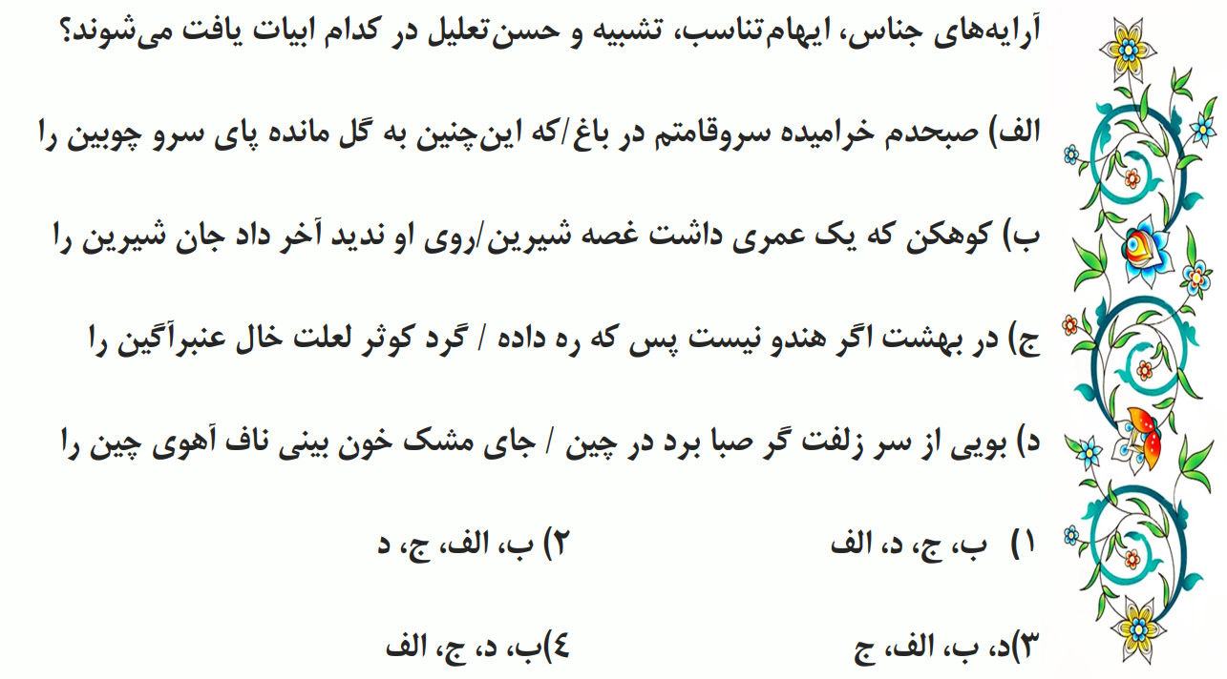
9) پاسخ گزینۀ 4
ب) جناس: «شیرین» اول در معنای شخصیت داستانی به کار رفته است و «شیرین» دوم در معنای عزیز و خوش به کار رفته است./ د) ایهام تناسب: «چین» در معنای کشور به کار رفته است ولی در معنای چین و شکن می‌تواند با زلف تناسب بسازد / ج) تشبیه: تشبیه لب معشوق به چشمۀ کوثر و تشبیه خال معشوق به هندو (تفضیلی) / الف)حسن تعلیل: برای ایستاده بودن درخت سرو و ریشه در خاک داشتن، علتی ادبی و شاعرانه بیان کرده است.
نکات:
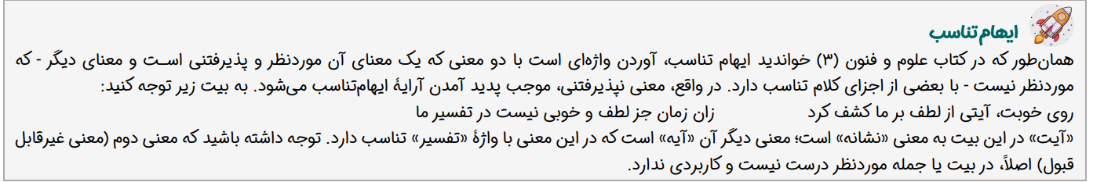
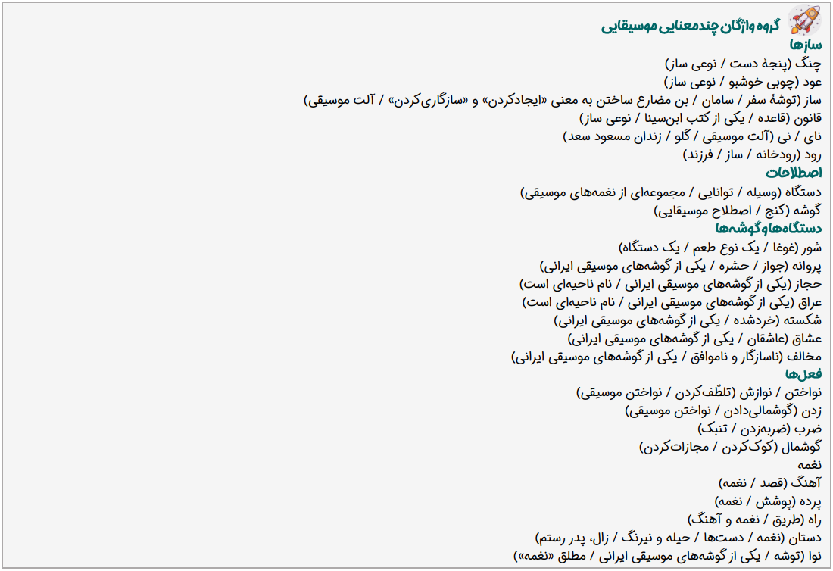
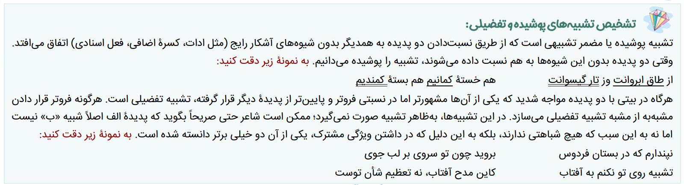
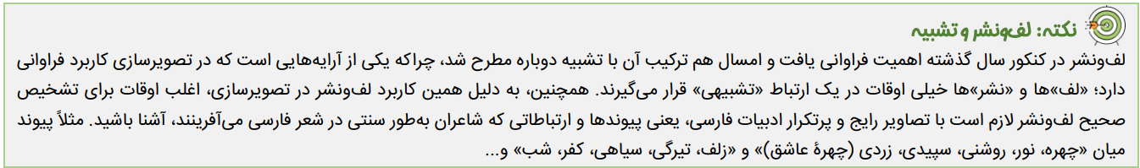

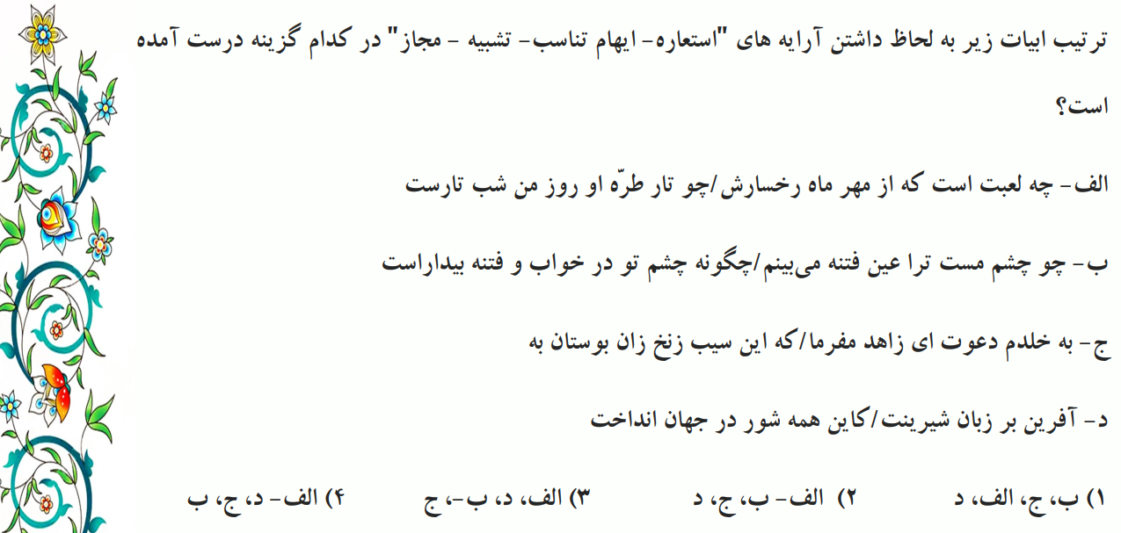
10) پاسخ گزینۀ 1
ب) استعاره: «چشم مست» / بیدار بودن فتنه - در خواب بودن چشم (استعاره و تشخیص)/ ج) ایهام تناسب: «به» در معنای بهتر مورد قبول است ولی در معنای نوعی میوه با سیب و بوستان تناسب می‌سازد./ الف) تشبیه: «ماه رخسار» اضافۀ تشبیهی – روز من مانند تار زلف او تیره است.(نکته: دقت کنید که «لعبت» در معنای زیبا و عروسکی به کار رفته است؛ به همین دلیل استعاره ندارد.)/ د) مجاز: «زبان» مجاز از سخن
نکات:
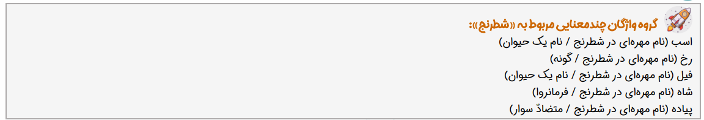
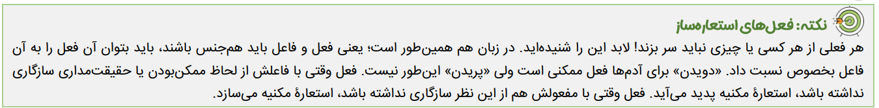
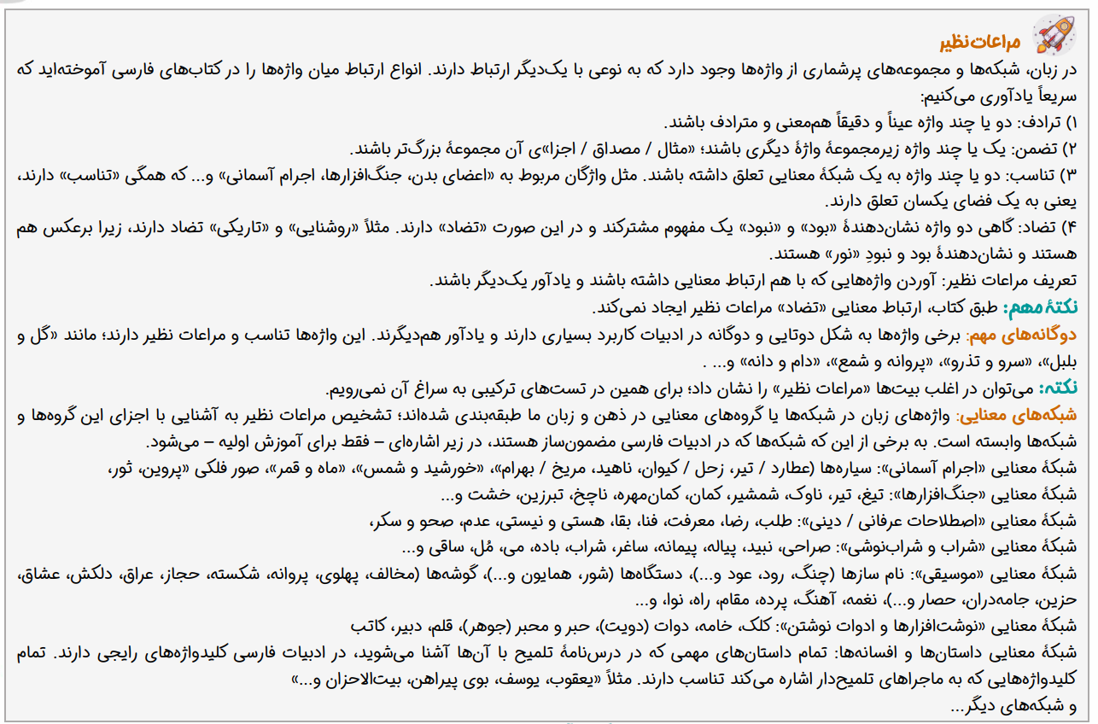
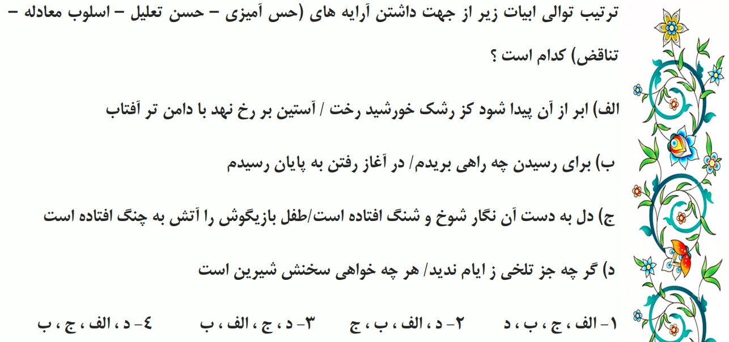
11) پاسخ گزینۀ 4
د) حس آمیزی: تلخ دیدن – شیرین سخن / الف) حسن تعلیل: برای علت پیدایش ابر دلیلی ادبی و شاعرانه بیان شده است./ ج) اسلوب معادله: مصراع دوم در حکم مصداق و مثالی برای مصراع اول است./ ب) تناقض: در آغاز رفتن به پایان رسیدن
نکات:
